Il Palio di Siena 
Najstarija trka konja koja se održava u kontinuitetu od 17. veka
Održava se dva puta godišnje u2. jula i 16. avgusta
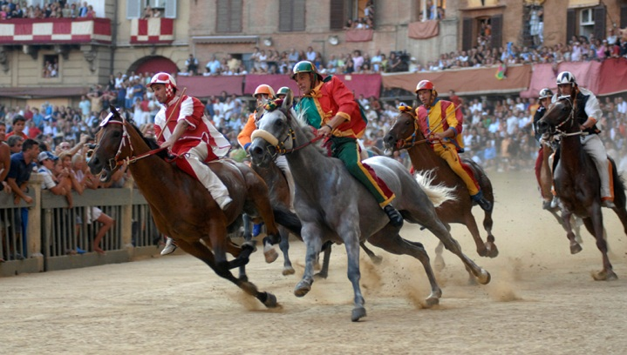

Za razliku od drugih konjskih trka, gde su u centru pažnje konji i jahači, u ovoj trci su u centru pažnje gradski okruzi ( Contrade ) koji učestvuju u trci.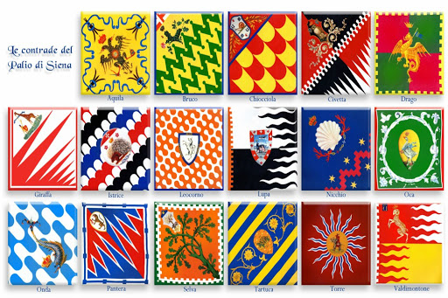 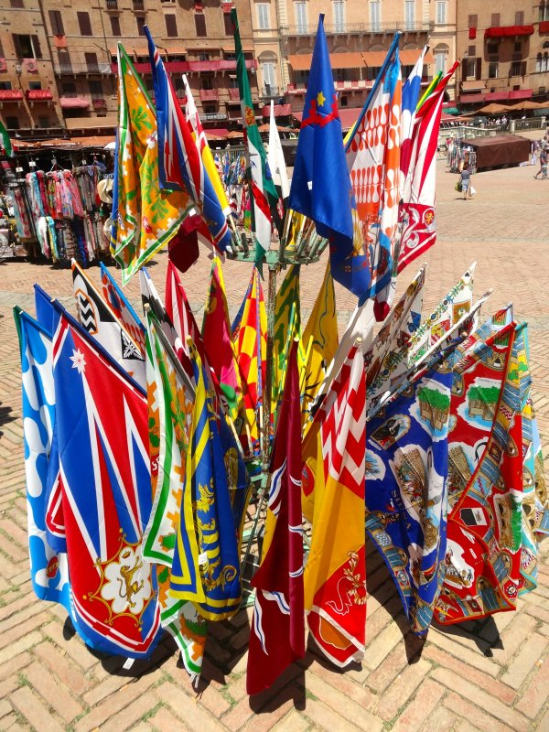
Svaka kontrada ima svoj grb, zastavu i naziv. Nose zanimljiva imena: Kornjača, Puž, Vučica, Orao, Zmaj, Žirafa......
U trkama ne učestvuju rasna grla već isključivo mešanci. Svaki okrug priprema svog konja za trku, međutim, lutrijom se određuje koji će se konj trkati za koji okrug.
Trka se održava na centralnom gradskom trgu, Piazza del campo. Staza ima oblik školjke i budući da konji galopiraju 3 kruga ( ukupno oko 90 sekundi ) trka ume da bude i veoma opasna.

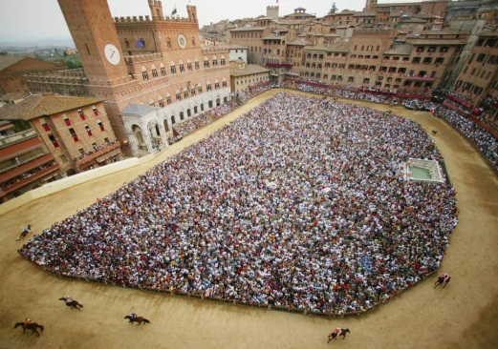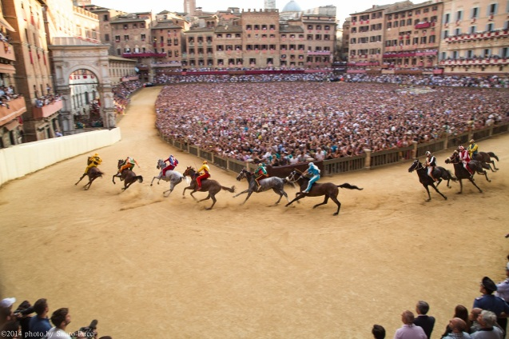

Za stanovnike Sijene sama trka je više od igre, to je način života. Prepričavanja i rivalitet među okruzima traju čitave godine.
Na sam dan trke grad preplave kostimi, zastave a svaki okrug vodi svog konja i džokeja u lokalnu crkvu gde ih sveštenici blagosiljaju.

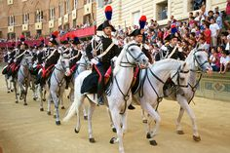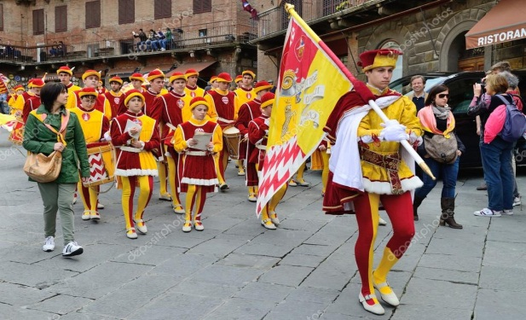
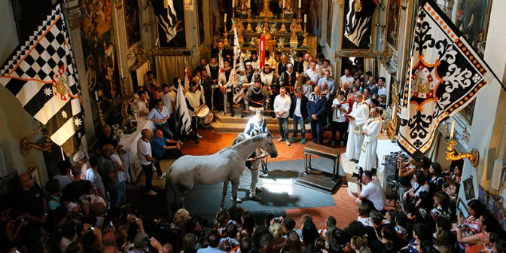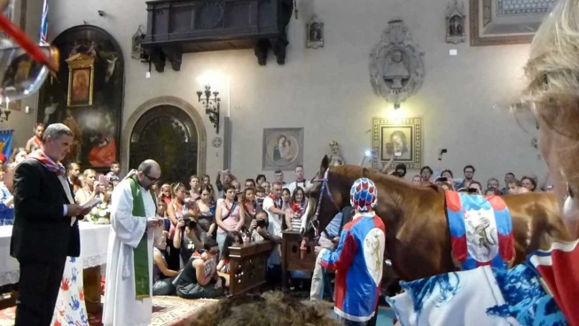

Tokom trke dolaze do izražaja sklopljeni savezi, podmićivanja, dozvoljeno je i udaranje drugih jahača. Pobednik je Contrada čiji konj prvi prođe kroz cilj, čak i bez jahača koji je spao ili je oboren.

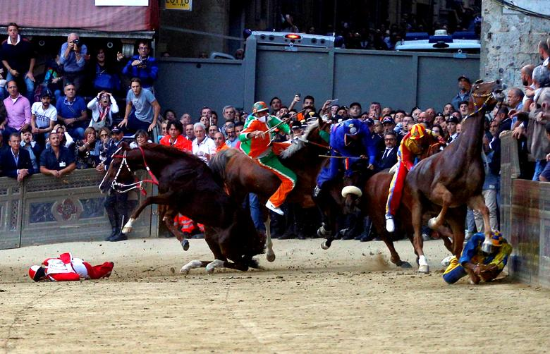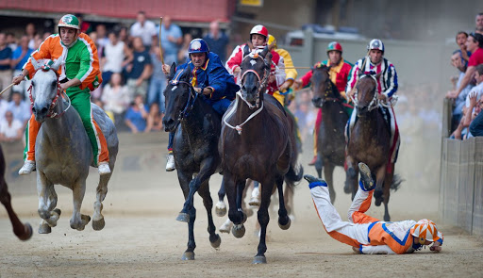
Pobednički okrug dobija ručno oslikan veliki svileni barjak, Palio, koji ponosno nose ulicama Sijene.

- Prošlogodišnju trku pogledajte na https://www.youtube.com/watch?v=RqvjOkO1Y1Y
- Kratki film u produkciji BBC-ja koji prati jednu od Contrada – Giraffa u vreme održavanja trke pogledajte na
https://www.youtube.com/watch?v=zCtWidd0vMo

Nakon što ste se malo zabavili i nešto novo saznali uradite sledeće:
Lekcija Il Palio di Siena se nalazi u udžbeniku na strani 74.
- poslušajte izgovor više puta ( snimak br.28)
- nove reči iz lekcije prepišite u svesku

corsa (trka)
da ogni parte del mondo (iz svih delova sveta)
incredibile ( neverovatan)
giro (krug)
conchiglia (školjka)
drappo (tkanina)
dipinto (oslikan)

- potrudite se da dok čitate prevedete za sebe što preciznije tekst

Buon lavoro a tutti! 

